АДМИНИСТРАЦИЯ

МУНИЦИПАЛЬНОГО ОБРАЗОВАНИЯ

«СЕЛЬСОВЕТ «ЦУДАХАРСКИЙ»

ЛЕВАШИНСКОГО РАЙОНА РЕСПУБЛИКИ ДАГЕСТАН

368317, с. Цудахар тел: 8-928-534-08-35 e-mail: mo-coodahar@mail.ru
11.03.2021г. № 16

Зам.главы Администрации
МР «Левашинский район»
Ибрагимову Г.И

Схемы водоснабжения и водоотведения МО «сельсовет Цудахарский».

На Ваш устный запрос предоставляем схемы водопроводов и водоотведений населенных пунктов МО «сельсовет Цудахарский»

Приложение:
- Схема нового водопровода с.Цудахар
- Схема водопровода питьевой воды с.Цудахар
- Схема канализации с.Цудахар
- Схема водопровода питьевой воды с.Инкучимахи и с.Тарлимахи
- Схема водопровода питьевой воды с.Карекадани.

Глава Администрации
МО «сельсовет Цудахарский» Куршиев Ш.К.

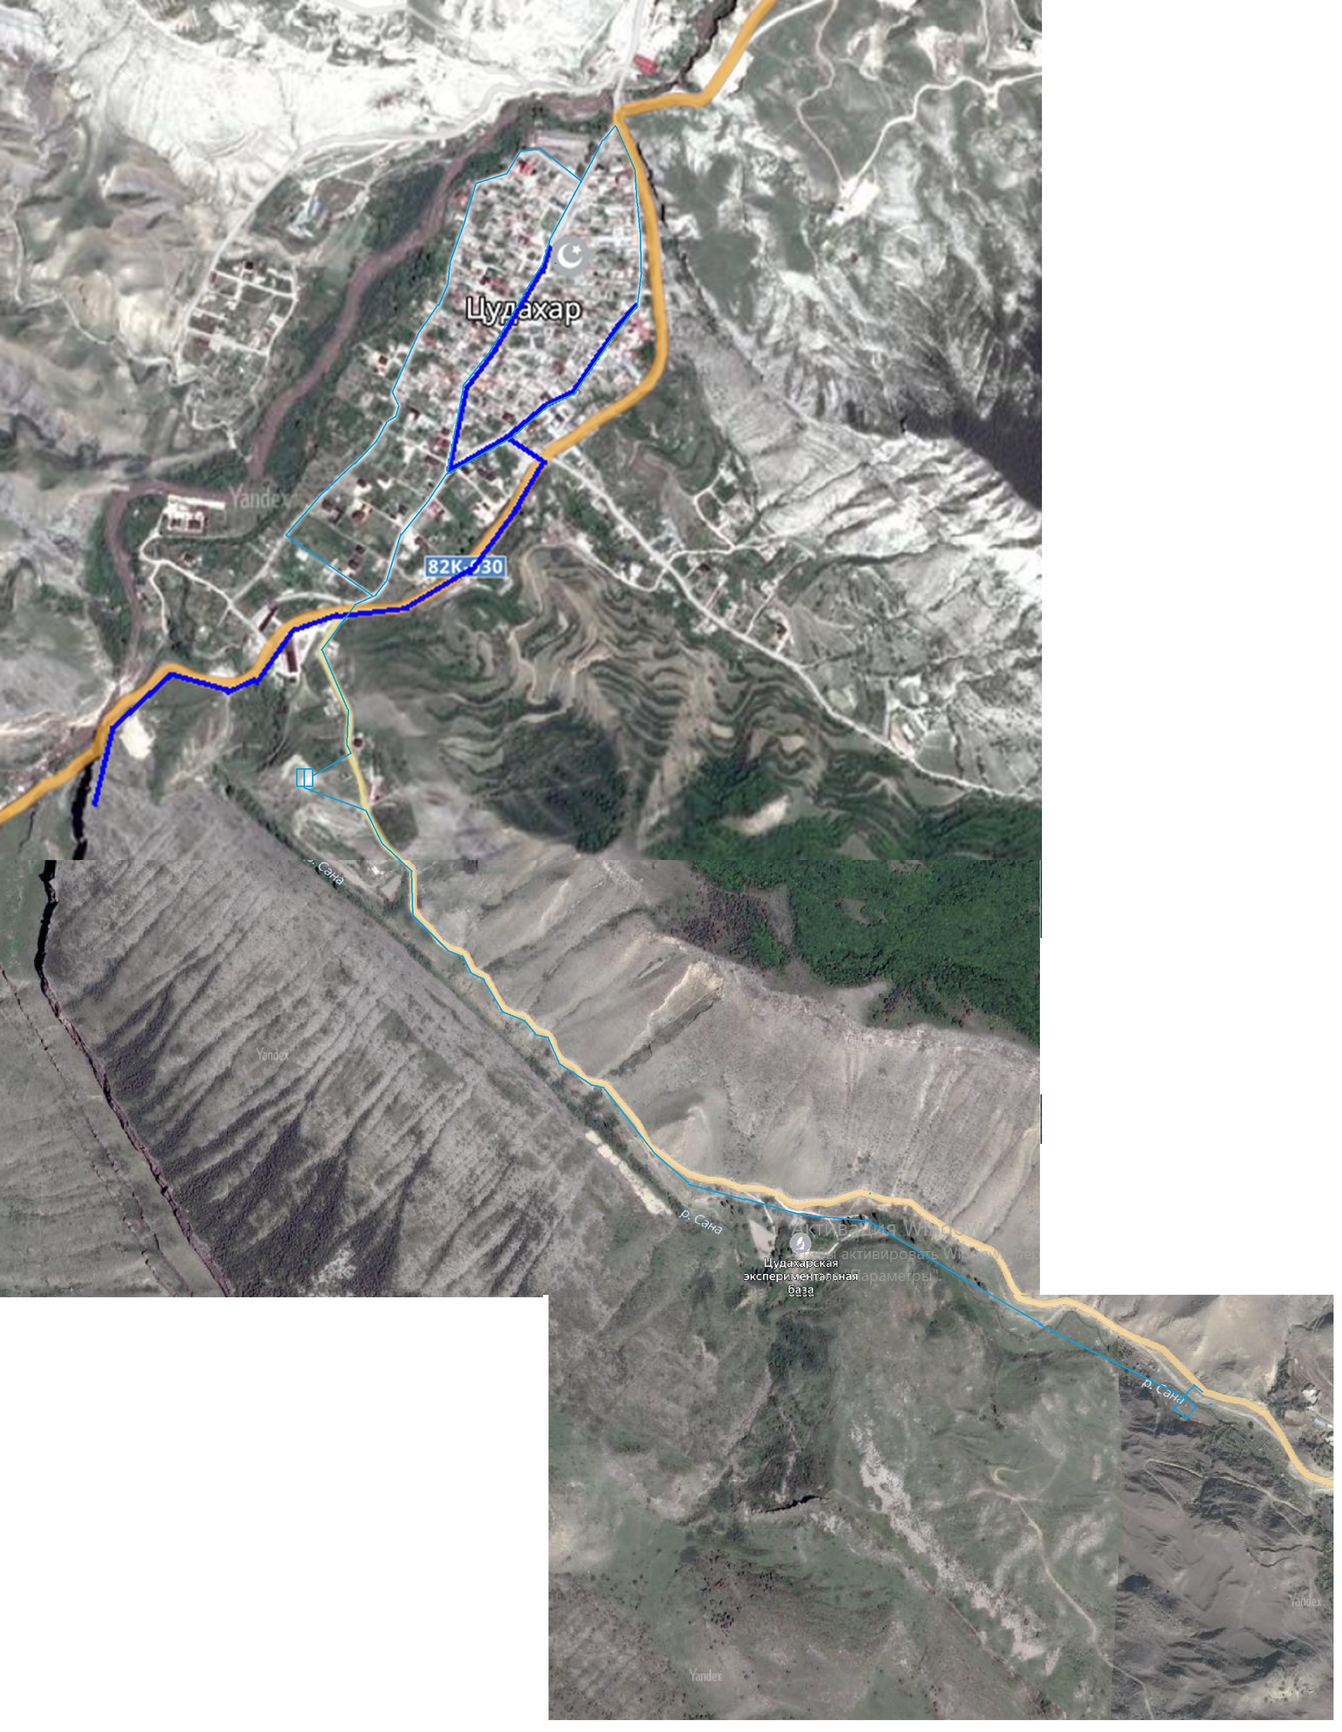
- --------- Схема нового водопровода с.Цудахар
- --------- Схема питьевой воды с.Цудахар

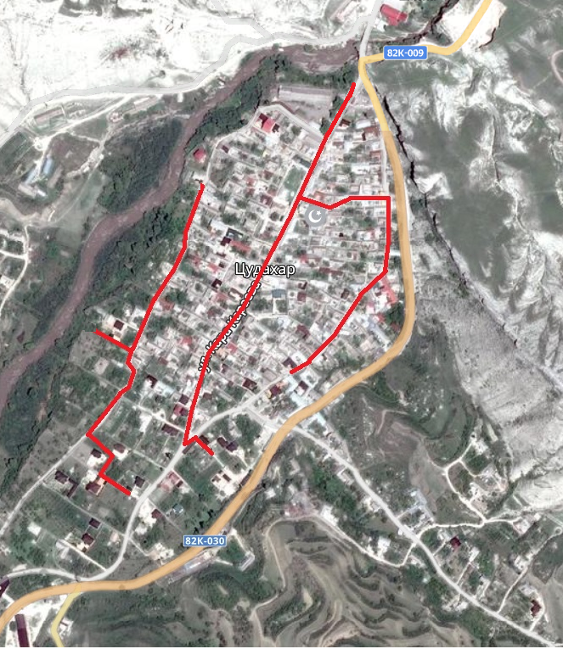
- Схема канализации с.Цудахар

- ---- Схема водопровода питьевой воды с.Инкучимахи
- ---- Схема водопровода питьевой воды с.Тарлимахи

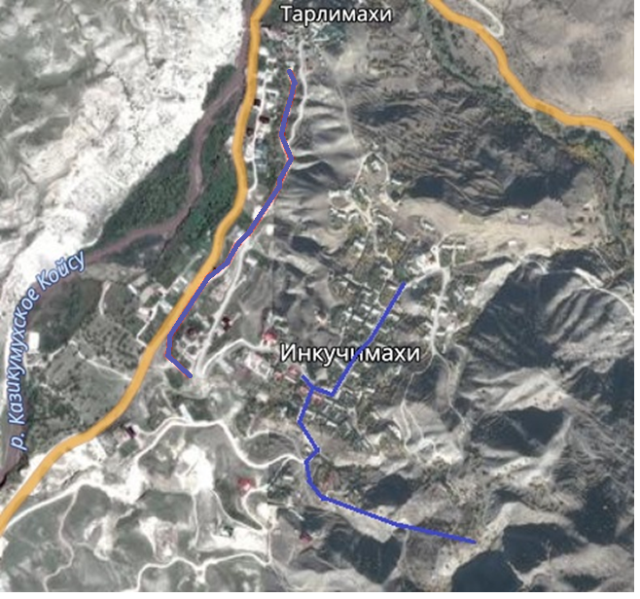

- Схема водопровода питьевой воды с.Карекадани
